建设项目环境影响报告表
（污染影响类）

项目名称： | 陆丰市博美自来水厂
建设单位（盖章）： |  | 陆丰市博美自来水厂
编制日期： | 2021年3月

中华人民共和国生态环境部制

一、建设项目基本情况
建设项目名称 |  | 陆丰市博美自来水厂
项目代码 |  | 无
建设单位联系人 |  | 王荣真 | 联系方式 | 13318683888
建设地点 |  | 陆丰市博美镇龙江古寺山后
地理坐标 |  | （北纬 22 度 57 分 28.350 秒，东经 115 度 47 分 7.152 秒）
国民经济  行业类别 |  | D4610自来水的生产和供应 | 建设项目  行业类别 | 94自来水生产和供应461（不含供应工程；不含村庄供应工程）
建设性质 |  | ☑新建（迁建）  □改建  □扩建  □技术改造 | 建设项目  申报情形 | ☑首次申报项目  □不予批准后再次申报项目  £超五年重新审核项目  □重大变动重新报批项目
项目审批（核准/  备案）部门（选填） |  | / | 项目审批（核准/  备案）文号（选填） | /
总投资（万元） |  | 80 | 环保投资（万元） | 10
环保投资占比（%） |  | 12.5 | 施工工期 | 3个月
是否开工建设 |  | ☑否  £是： | 用地（用海）  面积（m²） | 2100
专项评价设置情况 |  | 无
规划情况 |  | 无
规划环境影响  评价情况 |  | 无
规划及规划环境影响评价符合性分析 | 1、与《产业结构调整指导目录（2019年本）》的相符性分析  根据《产业结构调整指导目录（2019年本）》，本项目属于第一类鼓励类中的：二十二、城市基础设施 第9小项：城镇供排水管网工程、供水水源及净水厂工程，因此项目与《产业结构调整指导目录（2019本）》相符。  2、与《市场准入负面清单（2020年版）》的相符性分析  根据《市场准入负面清单（2020年版）》，对禁止准入事项，市场主体不得进入，行政机关不予审批、核准，不得办理有关手续；对许可准入事项，包括有关资格的要求和程序、技术标准和许可要求等，由市场主体提出申请，行政机关依法依规作出是否予以准入的决定；对市场准入负面清单以外的行业、领域、业务等，各类市场主体皆可依法平等入。  项目不属于清单中的禁止准入类、许可准入类项目，属于可依法平等进入项目，与《市场准入负面清单（2019年版）》相符。  3、选址合理性分析  项目选址位于陆丰市博美镇龙江古寺山后，根据陆丰市博美镇规划建设办公室所提供的用地证明和陆丰市博美镇人民政府提供的项目规划证明（详看附件2），项目所在地符合博美镇总体规划。综上所述，本项目的建设与相关土地规划相符。
其他符合性分析 | 1、“三线一单”相符性分析  项目“三线一单”（即生态保护红线、环境质量底线、资源利用上线和环境准入负面清单）符合性分析见下表。  表1-1 项目与“三线一单”文件相符性分析  综上所述，项目的建设符合“三线一单”的要求。  2、与《汕尾市环境保护十三五规划》相符性分析  根据《汕尾市环境保护十三五规划》中提出“①坚持绿色发展、保护优先。以资源环境承载力为先决条件，实施绿色发展战略，推进经济结构战略性调整和产业转型升级，全面实施主体功能区规划，推动各地区依据主体功能定位发展相适宜的产业，严守生态保护红线，实现在发展中保护，在保护中发展。②以改善环境质量为核心，从解决群众身边的突出环境问题入手，实行最严格的环境保护制度，深入实施大气、水、土壤污染防治行动计划，着力推进重点领域、区域水污染防治，着力推进重点行业、重点区域大气污染治理，着力推进重金属污染、土壤污染综合整治。全面提升放射性污染防治水平”。  本项目为自来水的生产和供应，不属于重点行业，项目生产废水经处理后回用不外排，无工艺废气产生鸡排饭，对外环境影响较小，故本项目符合《汕尾市环境保护十三五规划》的要求。  3、与《汕尾市打赢蓝天保卫战实施方案（2018-2020）》的相符性分析  《方案》中提到：“①重点清查钢铁、有色、水泥、玻璃、陶瓷、化工、造纸、印染、石材加工和其他涉VOCs排放等行业能耗、环保达不到标准的企业。严格执行钢铁、水泥、平板玻璃等行业产能置换实施办法；②2020年底前，县级及以上城市建成区基本淘汰每小时10蒸吨及以下燃煤锅炉、茶水炉、经营性炉灶、储粮烘干设备等燃煤设施；③开展建材、火电、铸造等重点行业及燃煤锅炉、混凝土搅拌站等无组织排放排查，建立企业无组织排放治理管控清单，对物料（含废渣）运输、装卸、储存、转移和工艺过程等无组织排放实施封闭、遮盖、洒水等治理；④强化对露天矿山、渣堆、料堆、灰堆及裸露土地降尘抑尘措施落实情况的监督检查。易产生粉尘污染的物料应实施仓库、储藏罐、封闭或半封闭堆场分类存放。”  本项目属于自来水的生产和供应，生产过程不涉及VOCs的排放，厂内无锅炉设备。项目生产线无废气产生及排放。因此本项目与《汕尾市打赢蓝天保卫战实施方案（2018-2020）》的相符。
  类别 | 项目与三线一单相符性分析 | 相符性
  生态保护红线 | 项目选址于陆丰市博美镇龙江古寺山后，不在生态保护红线范围内 | 符合
  环境质量底线 | 根据项目所在地环境现状调查和污染物影响预测，项目实施后与区域内环境影响较小，环境质量可保持现有水平，不超过区域环境质量底线 | 符合
  资源利用上线 | 项目不属于高耗能、高污染、资源型企业，用水来自市政管网，用电来 自市政供电，项目的水、电等资源利用不会突破区域的资源利用上线。 | 符合
  环境准入负面清单 | 项目不属于限制类、淘汰类或禁止准入类，不属于环境准入负面清单项目，其选用的设备不属于淘汰落后设备，符合国家有关法律、法规和产业政策的要求。 | 符合

二、建设项目工程分析
建设内容 | 陆丰市博美自来水厂（以下简称“本项目”）租用陆丰市博美镇龙江古寺山后（地理位置详见附图2）的已建厂房作为项目建设地，企业统一社会信用代码：91441581729218469A。项目中心经纬度坐标为：北纬22.95787°（22°57'28.350"），东经115.78531°（115°47'7.152"），本项目日供水能力100万m³/a，取水水源为八万河，供水区域为博美镇城区居民及附近村庄居民。  项目建设可能会对周围环境产生一定影响。根据《中华人民共和国环境影响评价法》、《建设项目环境影响评价分类管理名录（2021年版）》（生态环境部 部令 第16号，2021年1月1日起施行）、中华人民共和国国务院令第682号《建设项目环境保护管理条例》中有关规定，本项目属于“四十三、水的生产和供应业—94自来水生产和供应461（不含供应工程；不含村庄供应工程）—全部”，因此本项目需编制报告表。为此，建设单位委托我司承担“陆丰市博美自来水厂建设项目环境影响报告表”的环境影响评价工作，编写建设项目环境影响报告表。  1、项目组成  表2-1 本项目主要建构筑物组成一览表  2、建设规模  本项目日供水能力100万m³/a，取水水源为八万河，供水区域为博美镇城区居民及附近村庄居民。  2、主要生产设备使用情况  表2-2 本项目主要生产设备一览表  3、主要药剂用量  项目使用的主要药剂见下表。  表2-3本项目主要原辅材料年用量表  备注：  聚氯化铝：一种新兴净水材料，无机高分子混凝剂，简称聚铝。化学式Al₂Cln（OH）_{6-n}。淡黄色或白色粉末，水溶液呈酸性，常作为饮用水专用净水剂。应储存于阴凉干燥处，严禁与易燃、易腐蚀、有毒的物品存放在一起。  次氯酸钠：无色液体带有强烈的气味，易溶于水生成烧碱和次氯酸，次氯酸再分解生成氯化氢和新生氧，因新生氧的氧化能力很强，所以次氯酸钠是强氧化剂。其稳定度受光、热、重金属阳离子和pH值的影响。具有刺激气味。尚未分离出无水试剂。碱性溶液为无色液体。缓慢分解出NaCl,NaClO3和O2。分解速度与浓度和游离碱有关。光照或加热能加速分解。高浓度的次氯酸钠溶液在储存过程中浓度会自动降低。固体次氯酸钠无论是在含有5个结晶水还是无水状态下均易发生爆炸。它也是一种强氧化剂，因此应避免长时间的皮肤接触或吸入。。  碳酸钠（食用纯碱）：白色粉末,无气味。有碱味。有吸湿性。露置空气中逐渐吸收1mol/L水分(约15%)。400℃时开始失去二氧化碳。遇酸分解并泡腾。溶于水(室温时3.5份，35℃时2.2份)和甘油，不溶于醇。水溶液呈强碱性，pH11.6。  4、主要燃料消耗表  表2-4 主要燃料消耗一览表  5、公用系统  供电系统：项目用电由市政电网供给，不设备用发电机。  给水、排水系统：本项目用水由市政供水管网提供。  （1）工业用、排水：项目生产过程中沉淀池污水量为1250t/a；滤池反冲洗废水为1168000t/a。经沉淀后回用于生产。  （2）生活用、排水：项目员工办公、生活用水量约0.88t/d(264t/a)，生活污水排放约0.792t/d(237.6t/a)。  排水去向：项目生活污水排入化粪池、隔油池处理达到《农田灌溉水质标准》(GB5084-2005)中旱作水质标准后，回用于厂区绿化，不外排。  本项目水平衡图见下图。  图2-1 项目水平衡图  7、劳动定员及工作制度  本项目员工人数为11人，均在项目内食宿，一天一班制，每天开工8小时，年开工300天。  8、四至情况及平面布局  （1）四至情况  项目选址于陆丰市博美镇龙江古寺山后。项目四至情况见表2-5，项目四至示意图见附图2。  表2-5 项目四至情况  （2）平面布局  具体布局见附图5。
  序号 | 建筑物名称 | 占地面积（m²） | 建筑面积（m²） | 层数（层） | 建筑总高（米）
  1 | 提水泵房 | 50 | 66 | 1 | 4
  2 | 厨房 | 17.5 | 21.7 | 1 | 3.5
  3 | 办公室 | 20 | 24.8 | 1 | 3.5
  4 | 宿舍1 | 17.5 | 21.7 | 1 | 3.5
  5 | 宿舍2 | 38.5 | 46.2 | 1 | 3
  6 | 宿舍3 | 48 | 60 | 1 | 3
  7 | 加压泵房 | 30 | 33.4 | 1 | 3.5
  8 | 值班房 | 24 | 34.5 | 1 | 3
  9 | 杂物间 | 20 | 21.5 | 1 | 3.5
  序号 | 构筑物名称 | 占地面积（m²） | 容积（m³） | / | /
  1 | 清水池1 | 227 | 800 | / | /
  2 | 清水池2 | 312 | 800 | / | /
  3 | 清水池3 | 88 | 300 | / | /
  4 | 反应沉淀过滤池1 | 150 | 150 | / | /
  5 | 一体化反应沉淀过滤池2 | 105 | 105 | / | /
  序号 | 设备名称 | 规格参数 | 数量 | 使用工序
  1 | 抽水机 | 20KW | 3台 | /
  2 | 抽水机 | 30KW | 2台 | /
  3 | 加压泵 | 15KW | 1台 | /
  4 | 加压泵 | 30KW | 1台 | /
  5 | 加压泵 | 45KW | 1台 | /
  6 | 计量泵 | / | 6台 | 加药及消毒
  类别 | 序号 | 名称 | 规格参数 | 年耗量 | 常温状态 | 包装方式 | 最大存储量 | 运输方式
  原辅料 | 1 | 聚氯化铝 | —— | 30吨 | 固态 | 桶装 | 3吨 | 车辆运输
  原辅料 | 2 | 碳酸钠（食用纯碱） | —— | 30吨 | 固态 | 袋装 | 3吨 | 车辆运输
  原辅料 | 3 | 次氯酸钠 | —— | 26吨 | 固态 | 桶装 | 3吨 | 车辆运输
  类别 | 名称 | 规格 | 单耗量 | 年耗量 | 来源
  燃料 |  | / | / | / | /
  序号 | 项目方位 | 离项目距离/m | 设施名称（建筑物/构筑物名称） | 备注
  1 | 东南面 | 紧邻 | 空地、龙江古寺 | ——
  2 | 西南面 | / | 空地 | ——
  3 | 西北面 | / | 空地 | ——
  4 | 东北面 | / | 八万河 | ——
  是否高出周围200m半径范围的建筑5m以上 |  |  | 否 | ——
  项目所选建筑物高度/m |  |  | 8 | ——
工艺流程和产排污环节 | （一）施工期  本项目施工期建设包括净水厂施工、取水泵站施工以及输水管网施工，涉及基础工程建设、主体工程建设、装饰装修和管道设备安装、管道敷设。  1、净水厂施工  根据项目的建设内容，项目施工期包括建（构）筑物建设以及设备的安装，其工艺流程及产污环节详见图2-2。  基础工程  主体工程  装修工程  设备安装  噪声、扬尘、弃土、生态破坏  噪声、扬尘、建筑垃圾、废水  噪声、废气、建筑垃圾  噪声、废气包装材料  工程验收  投入运营  图2-2 施工期工艺流程图  净水厂工程施工流程简述：  （1）基础建设：主要为场地的挖方、填土、平整和夯实；  （2）主体工程：本主要为反应沉淀过滤池、加压泵房等建构筑物的建设、厂区道路的修建等建设；  （3）装修工程：对建筑构物的装修、安装水电等装修工程；  （4）设备安装：装修工程完成后进行各设备的安装，安装完成后进行工程验收。  2、输水管网施工  项目施工方案的确定与管道的埋深、道路的性质、交通导行条件、土壤的力学性质、施工场地及周围环境等有着非常密切的关系。本次输水管网工程采用重力流方式，施工期较长。  地表植被、杂物  现场清理、放线  管沟开挖基础处理  管道敷设  阀门及附属设备安装  扬尘、噪声、废水、水土流失  沟槽回填  扬尘、噪声、  管道试压及管道冲洗  投入运营  噪声  噪声  废水  图2-3 施工期工艺流程图  管道工程施工流程简述：  （1）沟槽定位之前必须依据施工图纸、弄清管线布置、走向、工艺设计、管线沿途高程控制点分布和施工安装要求；  （2）为减少交通影响以及减少对现状道路的破坏开挖过程采用双侧钢板桩、支护挂网喷浆等支护措施；  （3）为消除地震液化沉陷对管道的影响，采用水泥搅拌桩、振冲置换法及振冲密实法消除其影响；  （4）回填管道敷设后立即进行沟槽回填，沟槽回填从管道、检查井等构筑物两侧同时对称进行，并确保管道和构筑物不产生位移必要时宜采取临时限位措施，防止上浮。  （二）运营期  本项目工艺流程及产污环节见图2-4、2-5。  原水  反应沉淀过滤池  聚氯化铝  清水池  输水管网  加压泵房  用户  固废、噪声、废气、排泥水、反冲洗废水  噪声  一体化反应沉淀过滤池  碳酸钠  固废、噪声、废气、排泥水  加次氯酸钠  图2-4 项目工艺流程及产污环节图  图2-5 项目废水处理工艺流程及产污环节图  滤池反冲洗废水  回流沉淀过滤池  作原水回用  污泥  排泥池  沉淀池排泥水  污泥浓缩池池  贮泥池  脱水机房  泥饼外运  上清液  压滤液  噪声  噪声  工艺说明：  向抽取的原水中加入聚氯化铝并迅速混合，把水中不易沉淀的胶粒及微小悬浮物脱稳、相互聚结，再被吸附架桥，从而形成较大的絮粒，以利于从水中分离、沉淀下来。  絮凝沉淀后的水进入反应沉淀过滤池，以进一步去除水中的颗粒物，同时亦使残留细菌、病毒等失去浑浊物保护或依附，为滤后消毒创造良好条件。  在清水池进水口加次氯酸钠，进行消毒。进一步除去大多数细菌和病毒，保证引用水质达到饮用水细菌学指标的作用，同时它使自来水的水管末梢保持一定余氯量，以控制细菌繁殖且预防污染。  原水经絮凝反应、沉淀、过滤和消毒程序后，其水质已达到饮用水水质标准限值，暂存在清水池中，再通过水泵和管网将清水池中的水输送至输水管网，最后送达到每个用户。  过滤池以及絮凝沉淀池的冲洗水排入到排泥池内进行沉淀，污泥浓缩干化后，泥饼外运填埋处理。  设沉泥区，采用机械排泥，处理反冲洗废水、污泥浓缩池上清液以及脱水机房压滤液。废水池废水经处理后由水泵提升回流至絮凝沉淀池，污泥定期由泵排放至排泥池。
与项目有关的原有环境污染问题 | 本项目属于新建项目，不存在原有环境污染问题。

三、区域环境质量现状、环境保护目标及评价标准
区域  环境  质量  现状 | 1、环境空气质量现状  根据《环境影响评价技术导则 大气环境》（HJ2.2-2018）项目所在区域达标判断规定，城市环境空气质量达标情况指标为SO₂、NO₂、PM₁₀、PM_{2.5}、CO、O₃六项污染物全部达标即为城市环境空气质量达标。项目所在区域达标判定，优先采用国家或地方生态环境主管部门公开发布的评价基准年环境质量公告或环境质量报告中的数据或结论。为了解项目所在区域环境空气质量现状，本评价引用当地主管部门公开2019年的环境质量现状统计数据，具体数据统计结果见下表3-1。  表3-1 区域环境空气现状评价表  由上表3-1可知，项目所在区域的SO₂、NO₂、PM₁₀、PM_{2.5}、CO、O₃均达到《环境空气质量标准》（GB3095-2012）及修改单中的二级标准，故判定为达标区。  2、地表水质量现状  项目周边水体为乌坎河。根据《2019年汕尾市生态环境状况公报》：“2019年，2个地表水国考断面水质达到考核目标，其中陆丰半湾水闸为Ⅱ类，海丰西闸为Ⅲ类。2个入海河流国考断面中，乌坎水闸断面考核结果为Ⅱ类，达到考核目标，东溪水闸断面考核结果为Ⅳ类，未达到考核目标。4个省“水十条”地表水考核断面均达到考核目标，螺河河二断面Ⅱ类、半湾水闸Ⅱ类、乌坎水闸断面Ⅱ类、海丰西闸断面Ⅲ类。”  由此可知，项目周边水体乌坎河能满足《地表水环境标准》（GB3838-2002）Ⅲ类标准限值，说明项目周边地表水环境质量较好。  3、声环境质量状况  根据《惠州市声环境功能区划分方案》（惠府函〔2017〕445号），本项目所在区域属于2类，项目各边界环境噪声执行《声环境质量标准》（GB3096-2008）2类标准[昼间≤60dB(A)、夜间≤50dB(A)]。  为了解项目所在地现状声环境质量，本项目委托广州蓝海洋检测技术有限公司于2021年03月12日-13日昼夜间在项目所在厂房的东南面、西南面、西北面和东北面边界外1m处各设一个监测点（监测点位置见附图2）进行噪声测量，项目厂界噪声进行监测时，使用经校准的全自动声级计（型号AWA6218B噪声仪）进行噪声测量，测出噪声数据如下表：  表3-2 环境噪声现状监测结果统计表 单位：dB(A)  从监测结果来看，项目所在厂房各边界监测点昼、夜间环境噪声均达到《声环境质量标准》（GB3096-2008）2类标准，说明项目所在地声环境质量良好。  4、生态环境质量现状  生态环境由于周围地区人为开发活动，已由自然生态环境转为城市人工生态环境。根据地方或生境重要性评判，该区域属于非重要生境，没有特别受保护的生境和生物区系及水产资源。  5、电磁辐射。  项目主要从事供水服务，属于“D4610自来水的生产和供应”，不属于广播电台、差转台、电视塔台、卫星地球上行站、雷达等电磁辐射类项目，无需开展电磁辐射现状开展监测与评价。  6、地下水环境。  项目不进行地下水环境质量现状调查。  7、土壤环境  项目不进行土壤环境质量现状调查。
  序号 | 污染物 | 年评价指标 | 单位 | 现状  浓度 | 标准值 | 占标率  （%） | 达标  情况
  1 | 二氧化硫（SO₂） | 年平均质量浓度 | μg/m³ | 8 | 60 | 13.3 | 达标
  2 | 二氧化氮（NO₂） | 年平均质量浓度 | μg/m³ | 11 | 40 | 27.5 | 达标
  3 | 可吸入颗粒物（PM₁₀） | 年平均质量浓度 | μg/m³ | 37 | 70 | 52.9 | 达标
  4 | 细颗粒物（PM_{2.5}） | 年平均质量浓度 | μg/m³ | 21 | 35 | 60.0 | 达标
  5 | 一氧化碳（CO） | 24小时平均的  第95百分位数 | mg/m³ | 0.9 | 4 | 22.5 | 达标
  6 | 臭氧（O₃） | 日最大8小时滑动平均浓度的第90百分位数 | μg/m³ | 143 | 160 | 89.4 | 达标
  编号 | 测点位置 | 2021年3月12日 |  | 2021年3月13日 |  | 标准
  编号 | 测点位置 | 昼间 | 夜间 | 昼间 | 夜间 | 昼间 | 夜间
  1# | 项目东南北边界外1m处 | 57 | 46 | 57 | 45 | 60 | 50
  2# | 项目西南边界外1m处 | 56 | 45 | 57 | 46 | 60 | 50
  3# | 项目西北边界外1m处 | 56 | 45 | 56 | 45 | 60 | 50
  4# | 项目东北边界外1m处 | 56 | 45 | 56 | 45 | 60 | 50
环境  保护  目标 | 1、大气环境保护目标  本项目所在区域为环境空气二类功能区，保护项目所在区域的空气环境质量，使其不因本项目的实施受到明显影响。保护目标执行《环境空气质量标准》（GB3095-2012）的二级标准。  厂界外为500m范围内大气环境敏感点主要为居住区等，具体情况详见下表，敏感点分布情况详见附图3。  表3-3 主要环境保护目标一览表  注：1、环境保护目标坐标取距离项目厂址中心点的最近点位置，相对厂界距离取距离项目厂址边界最近点的位置。  2、水环境保护目标  乌坎河执行《地表水环境质量标准》(GB3838-2002) Ⅲ类标准，保护目标是使评价区内的地表水环境质量不因本项目的建设而改变水环境质量等级。  3、声环境保护目标  本项目所处区域应执行《声环境质量标准》（GB3096-2008）2类标准。建设单位应注意控制运营期噪声的排放，确保项目边界噪声符合相关要求。厂界外50m范围内没有声环境保护目标。  4、地下水环境保护目标  项目厂界外500 米范围内不存在地下水集中式饮用水水源和热水、矿泉水、温泉等特殊地下水资源。  5、生态环境保护目标  根据对项目所在地的实地踏勘，项目用地范围内无生态环境保护目标。
  敏感点名称 | 坐标/m |  | 保护对象 | 保护内容 | 环境功能区 | 相对厂址方位 | 相对厂界距离/m
  敏感点名称 | X | Y
  蚬隼村 | 223 | 109 | 居民区 | 大气环境 | 大气环境二类区 | 东面北 | 249
  虎坑新村 | -58 | -101 | 居民区 | 大气环境 | 大气环境二类区 | 西南面 | 169
污染  物排  放控  制标  准 | 1、水污染物  施工生活污水经化粪池预处理后达到《农田灌溉水质标准》(GB5084-2005)中旱作水质标准后，回用于厂区绿化；其余施工废水经隔油隔渣处理后全部回用，不外排；运营期项目生活污水排入化粪池、隔油池处理达到《农田灌溉水质标准》(GB5084-2005)中旱作水质标准后，回用于厂区绿化。  表3-4 项目生活污水排放标准 摘录 (单位：mg/L)  2、大气污染物  项目施工期执行广东省地方标准《大气污染物排放限值》（DB44/27-2001）中第二时段无组织排放监控浓度限值；运营期油烟执行《饮食业油烟排放标准》（试行）（GB18483-2001）排放标准。  表3-5大气污染物排放标准  3、噪声  本项目营运期项目边界噪声执行《工业企业厂界环境噪声排放标准》（GB12348-2008）中2类标准[昼间≤60dB(A)、夜间≤50dB(A)]。  4、固体废物  《一般工业固体废物贮存、处置场污染控制标准》(GB18599-2001)及2013 年修订单。  《危险废物贮存污染控制标准》(GB18597-2001)及2013 年修订单。  《固体废物鉴别标准 通则》（GB 34330-2017）。  《危险废物鉴别标准 通则》（GB5085.7-2019）。
  项目 | BOD₅ | COD | SS | LAS
  《农田灌溉水质标准》(GB5084-2005)中旱作水质标准 | ≤100 | ≤200 | ≤100 | ≤8
  污染物 | 无组织排放监控浓度限值（mg/m³） | 执行标准
  颗粒物 | 1.0 | 广东省地方标准《大气污染物排放标准》（DB44/27-2001）第二时段无组织排放监控浓度限值
  污染物 | 浓度限值（mg/m³） | 执行标准
  油烟 | 2.0 | 《饮食业油烟排放标准》（试行）（GB18483-2001）
总量  控制  指标 | 项目生活污水排入化粪池、隔油池设施处理后，回用于厂区绿化，因此本项无需分配水污染物总量控制指标。  本项目废气不涉及SO₂、NO_{X}、总VOCs，故本项目不设大气污染物总量控制指标。

四、主要环境影响和保护措施
施工  期环  境保  护措  施 | （1）废气  1）施工扬尘  施工扬尘是指工程施工过程中产生的对大气造成污染的悬浮颗粒物和可吸入颗粒物等一般性粉尘。包括拆除旧建筑及新建工程土石方开挖、装卸、混凝土作业、运输时产生的扬尘，主要污染物为TSP。施工现场近地面的扬尘量受施工机械、施工方式、管理方式及天气状况、地表土质等多种因素影响。扬尘的产生与影响是有时间性的，它随着施工的结束而自行消失。根据中国环境科学院的有关研究结果，建筑施工扬尘排放经验因子为0.292kg/m²，本项目建筑面积329.8m²，扬尘产生量为0.0963t。  2）施工机械废气和运输车辆汽车尾气  本工程施工过程用到的施工机械，主要包括装卸机、平地机、摊铺机等机械，它们大都以柴油为燃料，使用过程会产生一定的废气。同时，项目材料及土石方等运输过程使用的运输车辆，其燃烧柴油或汽油也会排放一定量的尾气，燃油机械废气和汽车尾气的主要污染物包括CO、NOx、THC等，考虑到这些废气的产生量不大，本评价不进行定量分析。  （2）废水  本项目施工期废水主要有生活污水和施工废水。  生活污水：项目施工期施工人员约为10人，施工人员在厂区内设置临时居住地。施工人员生活用水标准按200L/（人·d）计，污水排放系数取0.9，则本项目施工期施工人员产生的生活用水量约为2t/d，生活污水排放量为1.8t/d。本项目施工期计划为3个月，每个月平均施工时间按25天计，则整个施工期施工人员生活污水排放量约为135t。施工生活污水一般不含有毒物质，但有机物含量较高，本评价参照《排水工程》（下册）中常浓度生活污水水质（即SS 220mg/L，BOD₅ 150mg/L，COD_{Cr} 300mg/L，NH₃-N 25mg/L，动植物油：80mg/L）进行计算。  施工废水：工地废水主要来自清洗设备、材料所产生的污水等，如不处理好工地污水的导流、排放，污水一方面会泛滥于工地，影响施工，另一方面可能流到工地外污染环境。根据《广东省用水定额》（DB44/T1461-2014）》表4，房屋建筑工程建筑工地用水指标为2.9L/m²·d，本项目新增建筑面积为329.8m²，项目地块日扰动面积按总面积的50%计，则项目建筑施工用水量为0.4782m³/d，施工废水排污系数取0.7，则施工废水产生量为0.3347m³/d。项目施工时间约为3个月，月施工时间按25天计，则整个施工期施工废水产生量约为25.103m³。类比建筑工地废水水质，施工废水主要污染物为SS和石油类，SS高达700~2000mg/L，石油类在6-10mg/L之间。施工废水可以经隔油沉淀后，回用于施工场地降尘等环节。  （3）噪声  施工期间的噪声主要是建筑施工机械运转所带来的工作噪声，例如挖土机、钻机、电锯等产生的工作噪声。根据《环境噪声与振动控制工程技术导则》（HJ2034-2013）和类比同类型工程，不同阶段的主要施工机械噪声源强见下表。施工噪声对周边居民的日常生活会产生一定影响。  表4-1 各施工阶段主要噪声源状况  （4）固体废物  本项目施工期固体废弃物主要是弃土、建渣和少量生活垃圾等。  ①项目土石方平衡  本项目施工期新建建（构）筑物为清水池、反应沉淀过滤池、一体化反应沉淀过滤池等。输水管网管道施工开挖出的土壤大部分进行回填处理，少部分与管道容积相当的土壤被管道替换出来成为弃土。根据业主提供资料可知，本项目总开挖土方量约为5000m³，总填土方量为4000m³，弃土方量1000m³，废弃土方委托专业渣土公司处理。渣土运行时运输方式、运输线路严格执行《城市建筑垃圾和工程渣土处置管理办法》，不能随路洒落，不能随意倾倒、堆放。  ②施工建筑垃圾  本项目建筑面积约为329.8m²，建筑垃圾产生系数参照《环境卫生工程》（2006，第14卷4期）杂志中的论文《建筑垃圾的产生与循环利用管理》（陈军等著，同济大学）中的20～50kg/m2，本项目按 50kg/m²计算，则本项目的建筑垃圾产生量约为16.49t，包括余泥、废砖、渣土、废弃料等。根据建设部139号令《城市建筑垃圾管理规定》，对于可以回收的（如废钢、铁等），应集中收集送到回收站；不能回收利用的，不得随意堆放，应按有关规定报地方建设主管部门，将建筑废弃物堆放至指定地点；严禁将危险废物混入建筑垃圾中，也不允许将建筑垃圾混入生活垃圾。  ③生活垃圾  本项目建设过程中同时施工的人员按10人，根据《第一次全国污染源普查城镇生活源产排系数手册》，施工工地生活垃圾排放系数取1kg/人·d，最大生活垃圾产生量为10kg/d。生活垃圾收集后交由环卫部门处理。  （5）施工期水土流失  施工期可能导致水土流失的主要原因是降雨、地表开挖和弃土填埋，项目所在地多暴雨，降雨量大部分集中在雨季（4月～9月），夏季暴雨较集中，降雨大，降雨时间长，这些气象条件是导致项目施工期水土流失的主要原因。  本项目施工期较短，土建工程量较小，地表开挖面积小，水土流失现象较轻微。  （6）生态环境和景观的影响  本工程施工对生态、景观环境的影响主要是：  ①施工期间的填挖土石方破坏自然景观。工程在取土填土后裸露表面被雨水冲刷后将造成水土流失现象，对景观也会产生破坏影响。  ②施工过程开挖地表，坑坑洼洼，影响景观；使原地表层的地下水层和排水系统受到一定影响。  ③施工工地内运转的建筑机械、无序堆放的建筑材料和建筑垃圾，也将造成杂乱现象，有些还会持续到运营初期。更主要的是在施工后期，若不进行及时的植被恢复，将对景观产生一定的不良的影响。  ④该项目在施工期内将增加周围地区的扬尘量，给人空气污浊的感觉。  ⑤施工中土壤结构会受到破坏，土壤抵抗侵蚀的能力将会大大减弱，在暴雨中由降雨所产生的土壤侵蚀，将会造成项目建设施工过程中严重的水体流失。
  工程阶段 | 名称 | 单台设备噪声级dB（A） | 离声源的距离（m） | 数量（台）
  土石方工程 | 挖掘机 | 84 | 5 | 2
  土石方工程 | 推土机 | 82 | 5 | 2
  土石方工程 | 装载机 | 85.7 | 5 | 1
  基础工程 | 平地机 | 85.7 | 15 | 2
  结构工程 | 振捣器 | 88 | 15 | 1
  结构工程 | 搅拌泵车 | 83 | 8 | 1
  结构工程 | 电锯 | 103 | 1 | 1
  结构工程 | 起重机 | 91.5 | 15 | 1
  装修工程 | 砂轮锯 | 86.5 | 3 | 1
  装修工程 | 切割机 | 88 | 1 | 1
  装修工程 | 卷扬机 | 84 | 1 | 1
运营  期环  境影  响和  保护  措施 | 一、废气  表4-2 废气污染源源强核算结果及相关参数一览表  1 污染源强核算过程  （1）厨房油烟  本项目拟招11名员工，按每日用餐人数约33人餐次（按每日三餐计），每人每餐次25g食用油，则食用油消耗量为0.825kg/d（0.2475t/a），油品挥发率2.83%计算，则配套厨房灶具油烟产生量为0.0233kg/d、0.007t/a。按食堂灶具日运行6小时，抽排风装置排风量为2000Nm³/h，计算出油烟排放浓度为1.94mg/m3。根据《饮食业油烟排放标准（试行）》（GB18483-2001）中的要求，小型厨房油烟净化设施去除效率不低于60%，本项目食堂油烟拟采用高效油烟净化装置，按去除率90％计算，食堂油烟排放量约为0.00233kg/d、0.0007t/a，排放浓度为0.194mg/m³，能够达标排放。项目配套食堂油烟经高效油烟净化装置处理后经专用烟道引至楼顶高空排放，排放高度为15m。  员工厨房以液化石油气为燃料，液化石油气为清洁能源，其燃烧产生的大气污染物排放量较低，可直接排放。  2 污染治理技术可行性分析  油烟净化器工作原理主要是机械分离和静电净化的双重作用。含烟灰的废气在风机的作用下被吸入管道，进入油烟净化器的第一级净化分离均衡装置，采用重力惯性净化技术对大颗粒油进行物理分离和均衡雾粒子。  分离的大颗粒油滴在自身重力的作用下流入油箱。剩余的小粒随着油雾颗粒进入高压静电场，高压静电场采用两级高低压分离的静电静态工作原理。第一级电离板的电场将微小粒径的油雾颗粒带入带电粒子中。这些带电粒子在到达第二级吸附板后立即被吸附并部分带电。高压静电场激发的臭氧有效降解有害成分，消毒、除臭效果，最后通过滤网排出清洁空气。  3 达标排放情况  项目厨房是内部职工使用，产生的油烟量不大，油烟污染物浓度不高，经油烟净化器处理后于所在建筑物天面高空排放，可达到《饮食业油烟排放标准（试行）》（GB18483-2001）的要求：2.0 mg/m³。  4 废气排放口基本情况  表4-3 废气排放口基本情况一览表  5 监测要求  项目运营过程中无废气产生，因此无需定期监测。  6 环境影响分析结论  厨房油烟经油烟净化器处理后高空排放。  通过以上措施，项目产生的废气均可实现达标排放，对周围环境空气影响较小。  二、废水  1、废水污染物产排污情况  表4-4 废水污染源源强核算结果及相关参数一览表  生活污水：本项目员工拟定员11人，均在项目内食宿，年工作时间300天，根据《广东省用水定额》（DB44/T1461-2014）生活用水定额为80升/人·天计，生活用水量约0.88t/d(264t/a)；排污系数按0.9计算，项目生活污水排放量为0.792t/d(237.6t/a)，污水中主要污染物为COD_{Cr}、NH₃-N、BOD₅、SS等。  沉淀池排泥水：自来水原水中含有各种悬浮物质、胶体和溶解物质等，使水呈现浑浊度、色度、嗅味等。在自来水生产过程中首先必须采用投加药剂的方法，去除原水中的各类杂质。本项目采用混凝沉淀的方法去除杂质，混凝剂采用聚氯化铝和碳酸钠，沉淀拟采用平流沉淀，混凝剂投入反应池，与原水中的胶体相互凝聚，并且吸附水中的悬浮物质、部分溶解物质，最终形成排泥水。  根据类比现有规模项目，水浑浊度高时，沉淀池一般每天排放污水两次，水清时，一天排放一次。每次排放时间2-4分钟。平均每生产1万t净水需排放12.5吨污水，工程制水能力100万t/a完成后，沉淀池污水量为4.167t/d，年产生污水量为1250t/a。本项目拟将其收集入排泥池，经排泥池处理后进入污泥浓缩池，将排泥水分离成上清液及污泥，污泥脱水后外运处理，上清液部分进入回流调节池处理后作为原水回用。  滤池反冲洗废水：在滤池过滤过程中，滤料层截留的杂质数量不断增加，因而滤料层阻力不断增加，滤池水头损失增大，水位也会随之升高。因而在过滤过程中，必须定时对过滤池进行反冲洗。一般每天反冲洗一次，采用气水联合反冲洗：气冲洗，气冲洗强度60 m³/m²·h，冲洗时间2~3min；气水联合冲洗，气冲洗强度60 m³/m²·h，水冲洗强度10 m³/m²·h，冲洗时间4min；水冲洗，水冲洗强度20 m³/m²·h，冲洗时间6-10min；总过滤面积800m²，反冲洗水产生量最大为3200t/d，年产生污水量为1168000t/a。滤池反冲洗水随污泥排入回流调节池内，经沉淀后，产生的上清液至沉淀过滤池装置，进行回用。  2、可行性分析  三级化粪池是利用重力沉降和厌氧发酵原理，对粪便污染物进行沉淀、消解的污水处理设施。沉淀的粪便通过厌氧消化，使有机物分解，易腐败的新鲜粪便转化为稳定的熟污泥，上清液作为化粪池的出水。根据环境保护技术文件《村镇生活污染防治最佳可行技术指南(试行)》(HJ-BAT-9)，三级化粪池对污染物的去除效率为如下表所示。  表4-5 三级化粪池对污染物的去处效率  本项目生活污水污染物COD_{Cr}、SS经三级化粪池处理后COD_{Cr}、SS浓度分别为150mg/L、80mg/L，能达到《农田灌溉水质标准》(GB5084-2005)中旱作水质标准(COD_{Cr}≤200mg/L、SS≤100mg/L)。参照《广东省用水定额》（DB44/T 1461-2014）资料，花草中草坪的灌溉用水定额为420m³/亩.年（即每年每平方米草坪绿化能消纳0.63m³污水），本项目生活污水产生量为0.792t/d(237.6t/a)，即需377.14m²的绿化面积才能完全消纳掉本项目产生的生活污水，本项目绿化面积为630m²，故能完全消纳项目产生的生活污水。  根据汕尾市人民政府官网中的自然地理，最大连续性降水过程出现在海丰县，2006年5月20～6月20日，连续降雨1个月，按最大连续降雨天数约30天。按照30d存储量(23.76m³)对项目生活污水进行控制，项目三级化粪池容量为50m³，可满足30天的生活污水临时储存，采取上述措施后，基本不会发生生活污水外溢的风险。  本项目用DN20的PPR管敷设到项目东面的绿化带，设置7个喷头，用电机加压设备进行加压喷灌，喷灌流量为0.2m³/h，则每月喷灌17小时即可，故本项目厂区绿化可容纳本项目的生活污水，因此项目生活污水经化粪池处理后用于厂区绿化灌溉使用是可行的，不会对周边地表水环境造成明显影响。  综上所述，本项目沉淀池排泥水、滤池反冲洗废水经处理后回用不外排；生活污水综合利用，因此项目无废水外排，根据《环境影响评价技术导则—地表水环境》（HJ2.3-2018），本项目地表水环境影响评价等级应为三级B。  3、达标排放情况  项目生活污水经隔油隔渣池、三级化粪池预处理后，可达到《农田灌溉水质标准》(GB5084-2005)中旱作水质标准后回用于厂区绿化。  4、排放口基本情况  项目生活污水经隔油隔渣池、三级化粪池预处理后回用于厂区绿化，不外排，不设排放口。  5、监测要求  无  6、环境影响分析  综上所述，本项目沉淀池排泥水、滤池反冲洗废水经处理后回用不外排；生活污水综合利用，因此项目无废水外排，对周边水环境基本无影响。  三、噪声  表4-6 项目主要噪声污染源源强一览表  为减小项目噪声对周边环境的影响，企业拟采取以下治理措施：  ①对设备进行合理布局，将高噪声设备放置在远离厂界的位置，并对其加强基础减振及支承结构措施，如采用橡胶隔振垫、软木、压缩型橡胶隔振器等。再通过墙体的阻隔作用减少噪声对周边环境的影响，这样可降低噪声级10-15 分贝。  ②同时重视厂房的使用状况，采用密闭形式。除必要的消防门、物流门之外，在生产时项目将车间门窗关闭，这样可降低噪声级5-10 分贝。  ③使用中要加强维修保养，适时添加润滑剂防止设备老化，使设备处于良好的运行状态，避免因不正常运行所导致的噪声增大。  项目主要噪声设备采取隔音、降噪措施后的噪声声级值情况见下表：  表4-7 项目噪声污染源排放情况一览表  由上表可知，通过采取以上降噪措施后，可确保项目厂界噪声达到《工业企业厂界环境噪声排放标准》（GB12348－2008）2 类标准的要求，故项目营运期的生产噪声对周围环境影响不大。  四、固体废物  1、固体废物产生情况及去向  ■一般工业固废  ① 污泥  本项目污泥主要来源于絮凝、沉淀池，其中的杂质主要是泥砂和矾渣。根据厂区现有运行数据，按本现有规模0.33万m3/d核算：高峰月份，平均日处理干泥量约0.825t/d（含水率80%）；干泥量S：S=0.825×20%=0.165t/d（即49.5t/a）。考虑到该污泥中除含有一定量的无机物和生产中投加的少量絮凝剂外，基本上无其它有毒、有害物质，因此，该项目污泥处理系统产生的污泥不列入《国家危险废物名录》（2021年版）中的任一分类，属一般工业固体废弃物，建设单位拟将污泥外运至当地指定填埋场填埋处理。  ②废包装材料  主要包括各种原料的包装材料，以及包装成品破损而弃用的包装材料，本项目废弃包装材料产生量约为1t/a，主要成分为纸制品、胶带等，具有回收利用价值，统一交由专业回收公司回收处理。  ■生活垃圾  本项目职工人数11人，均在项目内食宿，生活垃圾产生系数按1kg/人•日计，则每天的生活垃圾产生量为11kg，即3.3t/a，分类收集后交由环卫部门定期清运处理。  2、环境影响评价结论  项目废包装材料、污泥经分类收集后交专业公司处理；员工生活产生的生活垃圾必须按照指定地点堆放在生活垃圾堆放点，每日由环卫部门清理运走，并对堆放点进行定期的清洁消毒，杀灭害虫。经上述措施处理后，项目产生的固废均能得到妥善处置，对周围环境影响较小。  五、地下水、土壤。  本项目没有地下水、土壤污染源、污染物和污染途径，故不进行地下水和土壤分析。  六、环境风险  环境风险评价应以突发性事故导致的危险物质环境记性损害防控为目标，对建设项目的环境风险进行分析、预测和评估，提出风险预防、控制、减缓措施，明确环境风险监控及应急建议要求，为建设项目环境风险防控提供科学依据。  （1）评价依据  根据《建设项目环境风险评价技术导则》（HJ169-2018）和《危险化学品重大危险源辨识》（GB18218-2018），项目涉及的环境风险物质及危险化学品为次氯酸钠。项目主要危险物质年用量及存储量见表7-6。  表4-8 主要危险化学品年用量及存储量一览表  备注：其临界量根据《建设项目环境风险评价技术导则》（HJ/T169-2018）附录B 中临界量。  根据表7-6，项目危险物质量与临界量比值（Q）为0.52于1。根据《建设项目环境风险评价技术导则》（HJ169-2018），Q 值小于1，则项目环境风险潜势为I，环境风险评价工作等级为“简单分析”。根据《危险化学品重大危险源识别》（GB18128-2018），Q 值小于1，项目不属于重大危险源。  （2）环境敏感目标  项目环境风险潜势为Ⅰ，为简单分析，无要求设置评价范围。项目不属于危险化学品重大危险源；项目周边所在区域，特别须要关注的环境敏感目标见前文表3-3。  （3）环境风险识别  化学风险识别根据《建设项目环境风险评价技术导则》（HJ169-2018），风险评价首先要确定建设项目所用原辅料的毒性、易燃易爆性等危险性级别，项目涉及的风险物质有次氯酸钠。  表4-9 本项目所涉及的主要有害物质特性  事故风险识别：项目涉及的环境风险类型为原材料区的物质泄漏，以及在火灾等事故下引发的伴生/次生污染物排放。  项目原辅料具有可燃性，主要影响途径为通过大气、地表水、地下水影响环境。  （4）环境风险分析  1）易燃物质存储和使用的风险分析  项目使用的化学品中属于易燃物质，储存于仓库内，在使用过程中的风险多为生产技术人员操作失误等导致的泄漏风险，因此建设单位加强易燃物质的管理，按照相关管理部门杜绝泄漏引发的事故。  2）废气事故排放风险分析  在正常情况下，废气经废气治理系统处理后对周边环境影响轻微。但当项目的废气处理设施出现故障，不能正常运行时，导致废气超标排放或直接排放到大气环境中，或管道发生断裂将会对项目所在地的局部大气环境造成一定的影响。因此，在日常生产过程中，要加强环保处理设施的故障排查和维护，从源头上杜绝污染物事故排放。若发现项目废气处理设施出现故障，应立即停止响应工序生产并立刻采取必要的措施，降低事故排放对环境和人群健康的不利影响。  （5）环境风险防范措施及应急要求  1）化学品泄漏防范措施  严格按照《常用化学危险品贮存通则》《工作场所安全使用化学品的规定》，以及有关消防法规要求对危险化学品的储存（数量、方式）要求进行管理。建立化学品台帐，专人负责登记采购量和消耗量。操作区提供化学品安全数据清单，对化学品进行标识和安全警示，供员工了解其物化特性和防护要点。组织危险化学品安全操作培训。  泄漏是项目环境风险的主要事故源，预防物料泄漏的主要措施为：  a.严格按照相关设计规范和要求落实防护设施，制定安全操作规章制度，加强安全意识教育，加强监督管理，消除事故隐患。  b.尽量减少化学品的储存量，加强流通，以降低事故发生的强度，减少事故排放源强。  c.涉及到化学品储存的区域必须通过消防、安全验收，配备专业技术人员负责管理，同时配备必要的个人防护用品。物质分类存放，禁忌混合存放。  d.各类液体危险化学品应包装完好无损，不同化学品之间应隔开存放。  f.涉及到化学品储存的化学品仓库和危废暂存场所地面采用防滑防渗处理，防止液体泄漏后造成对土壤和地下水的污染影响。  g.配备大容量的桶槽或置换桶，以防液体化学品发生泄漏时可以安全转移。  h.化学危险品的定期巡检。  i.加强作业时巡视检查。建立系统规范的评估、审批、作业、监护、救援、应急程序、事故报告等管理制度。  2）次生风险防范措施  一旦发生火灾、爆炸事故，事故废液中将会含有泄漏化学品物质，及时收集，防止废液进入周边地表水。由于项目使用的化学品量较小，当发生火灾爆炸事故时，采用灭火器进行灭火，废液（化学品）可通过置换桶暂存，最终委托有处理资质的单位处理，确保事故下不对周围水环境造成影响，杜绝事故性废液排放。  3）危险废物收集储存系统  a.加强员工的环保安全意识，确保危险废物安全集中收集，严禁出现将危险废物混入其他垃圾或随意丢弃现象发生。  b.确保危险废物集中存放于危险废物收集桶，再集中存放于危险废物堆场，并委托资质的废物处置单位集中收运并安全处置。  （6）风险管理  化学品等辅料若不严格管理，极易对人体健康、水体、土壤、环境空气等造成不良影响，因此，在生产过程中，项目应加强生产管理，采取如下防范措施。  1）专门制定涉及化学品各潜在出险环节的管理和技术规定。  2）训练有关人员熟知各接触化学品性质的知识。  3）化学品等辅料应存放在阴凉处，经常巡视存放点、容器等的安全状况。  4）对于各种可能的化学品风险须事先拟定不同的应急处置措施。  5）应当事先对潜在风险影响区或敏感受损目标设置专门的预警方式；建立专门对化学品风险管理的机构，实行严格管理和事故的快速处置；并根据已编制突发环境事件应急预案定期进行演练。  6）厂区应加强火灾风险的防治，充分考虑消防设施、安全疏散通道等，投入运行前须通过消防验收。生产期间须在火灾防范方面制定严格、全面的防火规定措施，并严格监督执行，以杜绝火灾隐患。  （7）结论  项目建设环境风险单元Q 值＜1，环境风险潜势为Ⅰ级，产生的风险主要为次氯酸钠，操作不当引发的液体（气体）泄漏风险。只要企业采取一定的风险防范及应急措施后，风险是可控的，对周围环境影响可接受。但只要是发生事故，都会存在一定的后果，造成一定的人员伤亡及财产损失、环境污染等，为最大限度减小该厂对环境带来的环境风险，企业必须提高风险意识，加强风险管理，做好事故防范措施，最大程度降低事故发生的概率；企业编制突发环境事件应急预案，完善相应的应急措施，加强对职工的安全意识培训，并定期开展事故应急措施演练，将事故后果降至最低，最终使得环境风险值最小。  （8）建设项目环境风险分析  简单分析内容见表4-10。  表4-10 建设项目环境风险分析简单分析内容表
  产污环节 | 污染物种类 | 污染物产生量和浓度 |  | 排放形式 | 治理设施 |  |  |  | 污染物排放情况
  产污环节 | 污染物种类 | 产生量(t/a) | 产生浓度(mg/m³) | 排放形式 | 处理能力(m³/h) | 处理工艺 | 去除率% | 是否可行技术 | 排放浓度(mg/m³) | 排放速率（kg/h） | 排放量(t/a)
  厨房 | 油烟 | 0.007 | 1.94 | 有组织 | 2000 | 油烟净化器 | 90 | 是 | 0.194 | 0.0134 | 0.0007
  高度 | 内径 | 温度 | 编号及名称 | 类型 | 地理坐标
  15m | 0.32 | 25℃ | DA001油烟排气筒 | 点源 | 北纬22.957864°，东经  115.785518°
  产污环节 | 污染物种类 | 污染物产生 |  |  | 治理设施 |  |  | 排放形式 | 污染物排放
  产污环节 | 污染物种类 | 废水产生量(t/a) | 产生浓度(mg/L) | 产生量（t/a） | 工艺 | 效率% | 是否可行技术 | 排放形式 | 废水排放量(mg/m³) | 排放浓度（mg/L） | 排放量(t/a)
  办公、生活 | COD_{Cr} | 237.6 | 250 | 0.0594 | 隔油隔渣、化粪池 | 20 | 是 | 不排放 | 经三级化粪池处理后用于厂区绿化灌溉使用，不外排。
  办公、生活 | BOD₅ | 237.6 | 150 | 0.0356
  办公、生活 | SS | 237.6 | 100 | 0.0238
  办公、生活 | NH₃-N | 237.6 | 30 | 0.0071
  办公、生活 | 动植物油 | 237.6 | 20 | 0.004752
  污染源 | 指标 | 去除效率
  生活污水 | COD | 40%~50%
  生活污水 | SS | 60%~70%
  生活污水 | 动植物油 | 80%~90%
  生活污水 | TN | 不大于10%
  序号 | 设备名称 | 数量（台） | 噪声源强
  1 | 抽水机 | 5台 | 65-85
  2 | 加压泵 | 3台 | 65-85
  3 | 计量泵 | 6台 | 65-70
  工序/生产线 | 噪声源强 | 降噪措施 |  | 到厂界的最近距离 | 噪声排放值
  工序/生产线 | 噪声值dB（A） | 工艺 | 降噪效果dB（A） | 到厂界的最近距离 | 噪声值dB（A）
  抽水机 | 65-85 | 隔声、减振 | 20 | 2m | 59
  加压泵 | 65-85 | 隔声、减振 | 20 | 2m | 59
  计量泵 | 65-70 | 隔声、减振 | 20 | 2m | 54
  危险化学品名称 | 用量（t/a） | 最大存储量（t/a） | 临界量T | Q值
  次氯酸钠 | 26 | 2.6 | 5 | 0.52
  序号 | 名称 | 理化性质 | 毒理性 | 燃烧爆炸性
  1 | 次氯酸钠 | 无色液体带有强烈的气味，易溶于水生成烧碱和次氯酸 | 经常用手接触的工人，手掌大量出汗，指甲变薄，毛发脱落。本品有致敏作用。与盐酸混合放出的氯气有可能引起中毒 | 不燃，受高热分解产生有毒的腐蚀性烟气。具有腐蚀性。
  建设项目名称 | 陆丰市博美自来水厂建设项目
  建设地点 | 陆丰市博美镇龙江古寺山后
  地理坐标 | 经度 | 115.78531° | 纬度 | 22.95787°
  主要危险物质及分布 | 次氯酸钠；储存于仓库
  环境影响途径及危害后果 | 1. 次氯酸钠等泄漏污染风险导致环境污染  2. 次氯酸钠等暂存，使用不当导致火灾或爆炸风险及其引发的伴/次生危害
  风险防范措施要求 | 1.建立环保制度，设置环保设施专职管理人员，保证设施正常运行或处于良好的待命状态。  2.加强对员工的安全生产培训，生产过程中原辅材料的量取、倾倒等严格按要求操作，严禁化学品泄漏。  3.原料单独存放于特定的场所（仓库），并由专职人员看管，加强管理。  4.化学品设置于专门储存区，并对地面进行硬化和进行防渗透防腐蚀处理。危险废物妥善收集后定期委托有资质单位处理。
  填表说明 | 本项目危险物质量与临界量比值（Q）小于1。根据《建设项目环境风险评价技术导则》（HJ169-2018），Q值小于1，则本项目环境风险潜势为I，环境风险评价工作等级为“简单分析”。本表内容根据HJ169-2018附录A相关要求填写

五、环境保护措施监督检查清单
内容  要素 | 排放口(编号、  名称)/污染源 | 污染物项目 | 环境保护措施 | 执行标准
大气环境 | DA001油烟排气筒 | 油烟 | 经油烟净化器处理后高空排放 | 《饮食业油烟排放标准（试行）》（GB18483-2001）
地表水环境 | DW001生活污水排放口 | COD_{Cr} | 隔油隔渣、化粪池处理后用于厂区绿化灌溉使用，不外排 | 达到《农田灌溉水质标准》(GB5084-2005)中旱作水质标准。
地表水环境 | DW001生活污水排放口 | BOD₅ | 隔油隔渣、化粪池处理后用于厂区绿化灌溉使用，不外排 | 达到《农田灌溉水质标准》(GB5084-2005)中旱作水质标准。
地表水环境 | DW001生活污水排放口 | SS | 隔油隔渣、化粪池处理后用于厂区绿化灌溉使用，不外排 | 达到《农田灌溉水质标准》(GB5084-2005)中旱作水质标准。
地表水环境 | DW001生活污水排放口 | NH₃-N | 隔油隔渣、化粪池处理后用于厂区绿化灌溉使用，不外排 | 达到《农田灌溉水质标准》(GB5084-2005)中旱作水质标准。
地表水环境 | DW001生活污水排放口 | 动植物油 | 隔油隔渣、化粪池处理后用于厂区绿化灌溉使用，不外排 | 达到《农田灌溉水质标准》(GB5084-2005)中旱作水质标准。
地表水环境 | 沉淀池排泥水 |  | 全部回用不外排 | /
地表水环境 | 滤池反冲洗废水 |  | 全部回用不外排 | /
声环境 | 生产及辅助  设备 | 噪声 | 车间隔声、基础减  振 | 《工业企业厂界环境噪声排放标准》(GB12348—2008)2类标准
电磁辐射 | / | / | / | /
固体废物 | 项目产生的。一般工业固体废物综合利用或委托有相应资质的单位处理处置。危险废物、一般工业固体废物在厂内暂存应符合《一般工业固体废物贮存、处置场污染控制标准》（GB18599-2001）及 2013 年修改单的要求。
土壤及地下水  污染防治措施 | /
生态保护措施 | /
环境风险  防范措施 | 1.建立环保制度，设置环保设施专职管理人员，保证设施正常运行或处于良好的待命状态。  2.加强对员工的安全生产培训，生产过程中原辅材料的量取、倾倒等严格按要求操作，严禁化学品泄漏。  3.原料单独存放于特定的场所（仓库），并由专职人员看管，加强管理。  4.化学品设置于专门储存区，并对地面进行硬化和进行防渗透防腐蚀处理。危险废物妥善收集后定期委托有资质单位处理。
其他环境  管理要求 | 项目建成投入运行后，其环境管理是一项长期的管理工作，必须建立完善的管理机构和体系，并在此基础上建立健全各项环境监督和管理制度。  ①环境管理组织机构  为了做好生产全过程的环境保护工作，减轻项目外排污染物对环境的影响程度，建设单位必须高度重视环境保护工作。设立内部环境保护管理机构，专人负责环境保护工作，实行定岗定员，岗位责任制，负责各生产环节的环境保护管理，保证环保设施的正常运行。  ②健全环境管理制度  按照ISO14000 的要求，建立完善的环境管理体系，健全内部环境管理制度，加强日常环境管理工作，对整个生产过程实施全过程环境管理，杜绝生产过程中环境污染事故的发生，保护环境。

六、结论
通过上述分析，按现有报建功能和规模，项目有利于当地经济的发展，具有较好的经济和社会效益。项目符合国家和地方产业政策，符合当地城市规划和环境保护规划，贯彻了“清洁生产、总量控制和达标排放”的原则，采取的“三废”治理措施经济技术可行、有效，工程实施后可满足当地环境质量要求。评价认为，在确保各项污染治理措施“三同时”和外排污染物达标的前提下，从环境保护角度而言，本项目建设是可行的。

附表

建设项目污染物排放量汇总表
项目  分类 | 污染物名称 | 现有工程  排放量（固体废物产生量）① | 现有工程  许可排放量  ② | 在建工程  排放量（固体废物产生量）③ | 本项目  排放量（固体废物产生量）④ | 以新带老削减量  （新建项目不填）⑤ | 本项目建成后  全厂排放量（固体废物产生量）⑥ | 变化量  ⑦
废气 | 油烟 | 0 | 0 | 0 | 0.0007 t/a | / | 0.0007 t/a | +0.0007t/a
废水 | / | / | / | / | / | / | / | /
一般工业  固体废物 | 污泥 | 0 | 0 | 0 | 49.5 t/a | / | 49.5 t/a | 49.5 t/a
一般工业  固体废物 | 废包装材料 | 0 | 0 | 0 | 1 t/a | / | 1 t/a | 1 t/a
危险废物 | / | / | / | / | / | / | / | /
注：⑥=①+③+④-⑤；⑦=⑥-①

附图1项目地理位置图
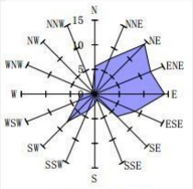
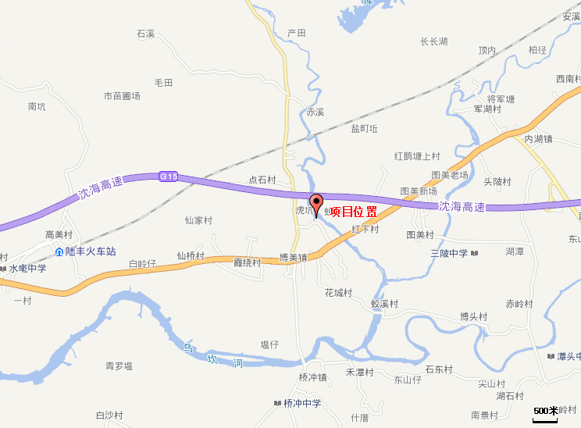

附图2项目四至示意图和噪声监测点位图
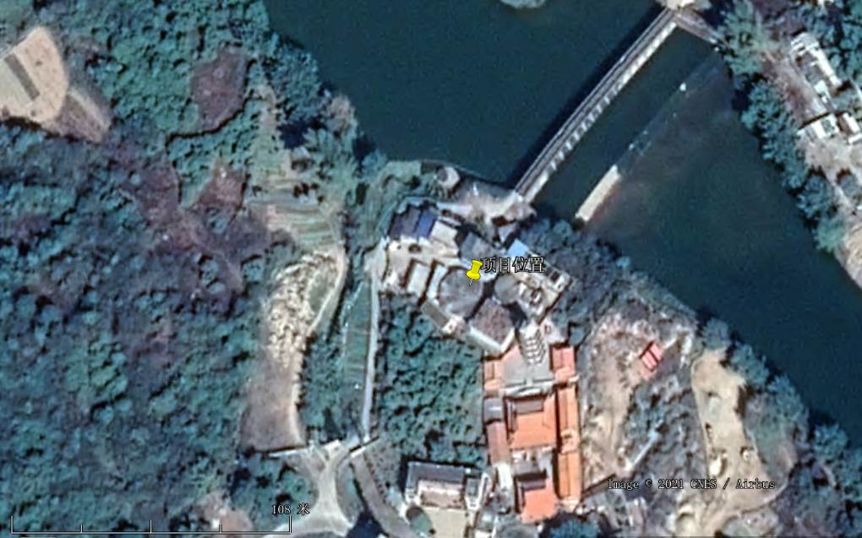
八万河

3#
2#
图 例
噪声监测点位

1#
空地

4#
龙江古寺
空地

空地

附图3项目敏感点分布图
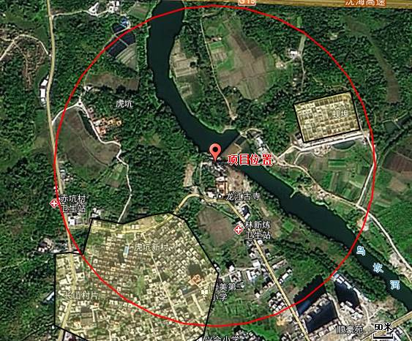
169m
蚬隼村
虎坑新村
200m
249m

附图4大气环境功能区划
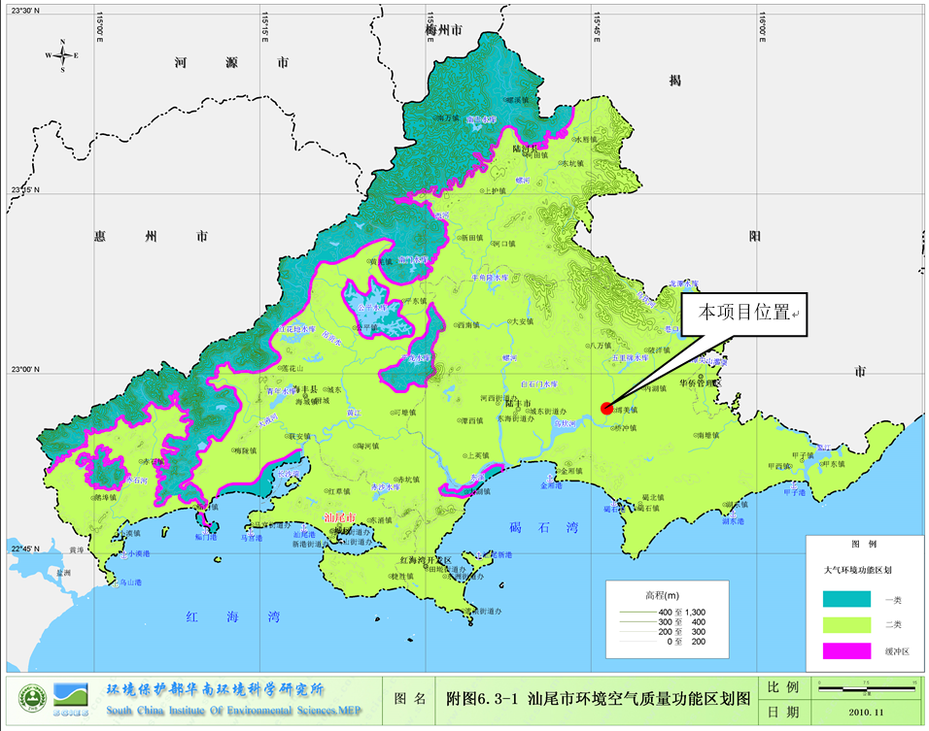

附图5项目厂区布置图
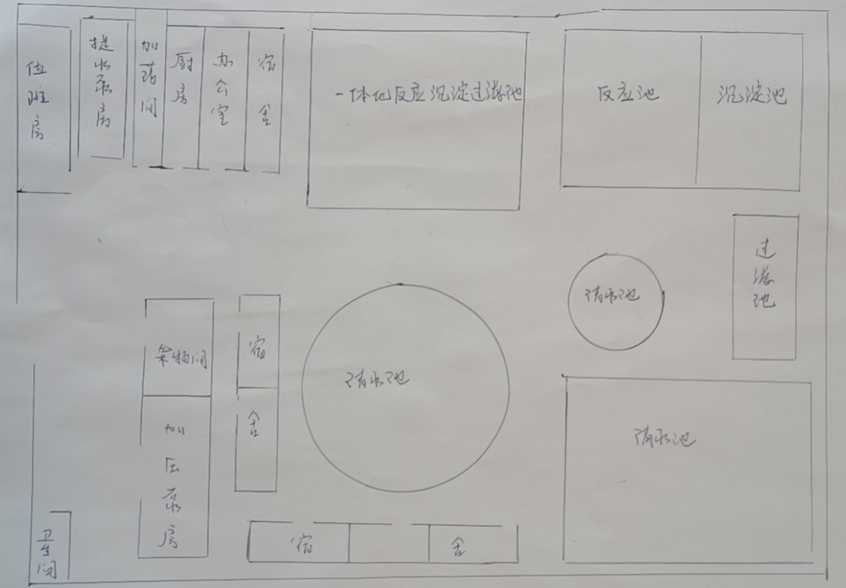

附图6现场勘查图
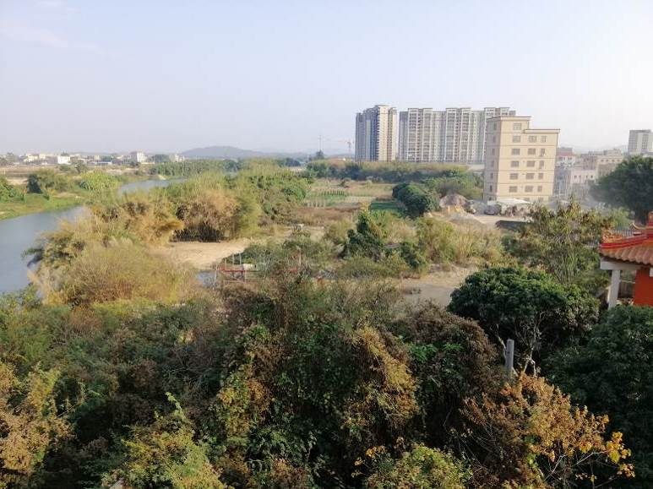 | 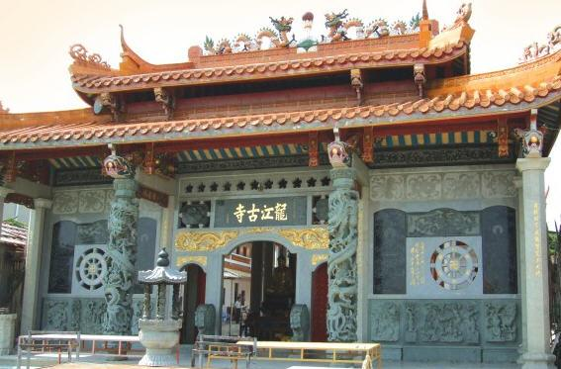
项目东南面空地 | 项目东南面龙江古寺
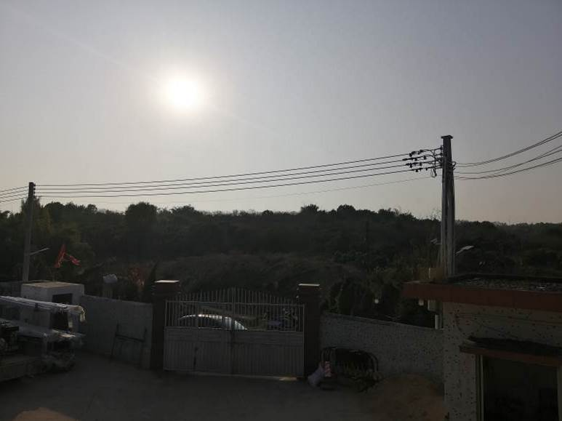 | 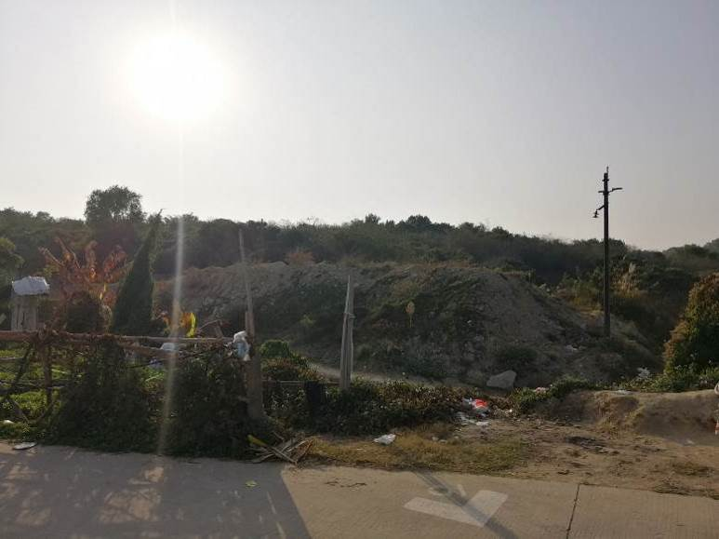
项目西南面空地 | 项目西北面空地
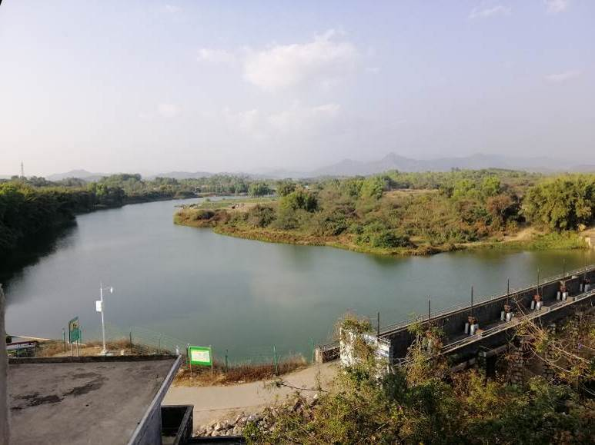 | 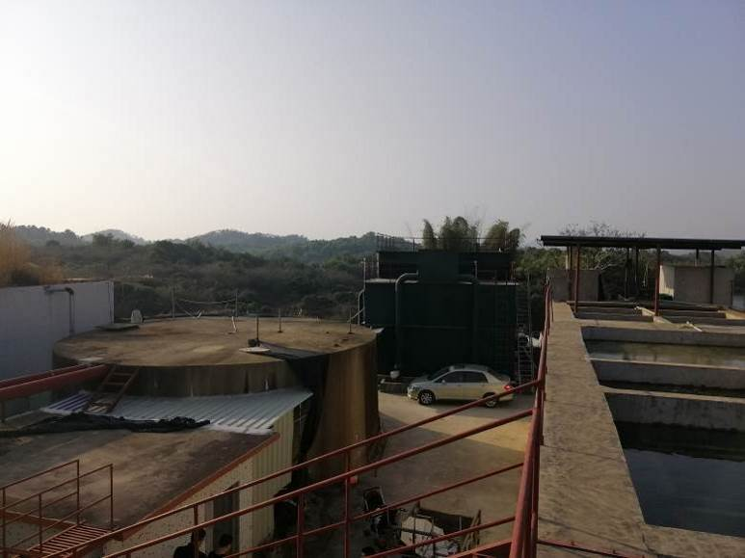
项目东北面八万河 | 项目建筑现状、车间现状

附图7项目所在区域水环境功能区划图

项目位置
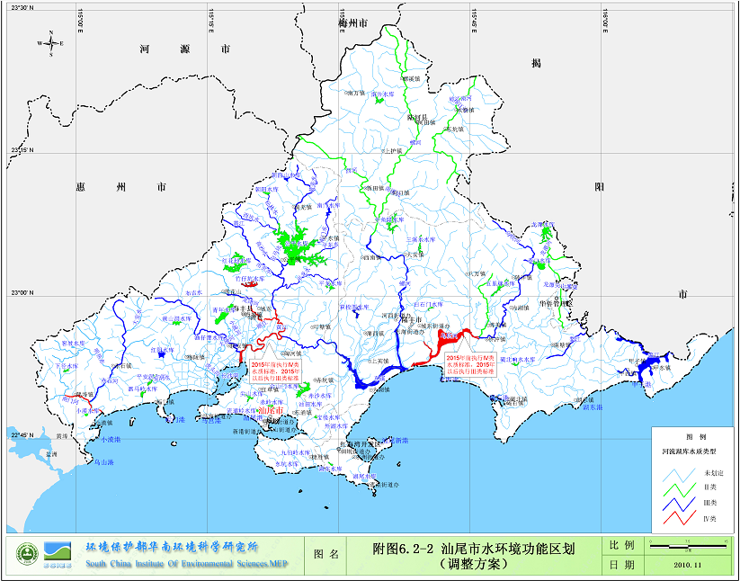

附图8汕尾市生态控制分区图
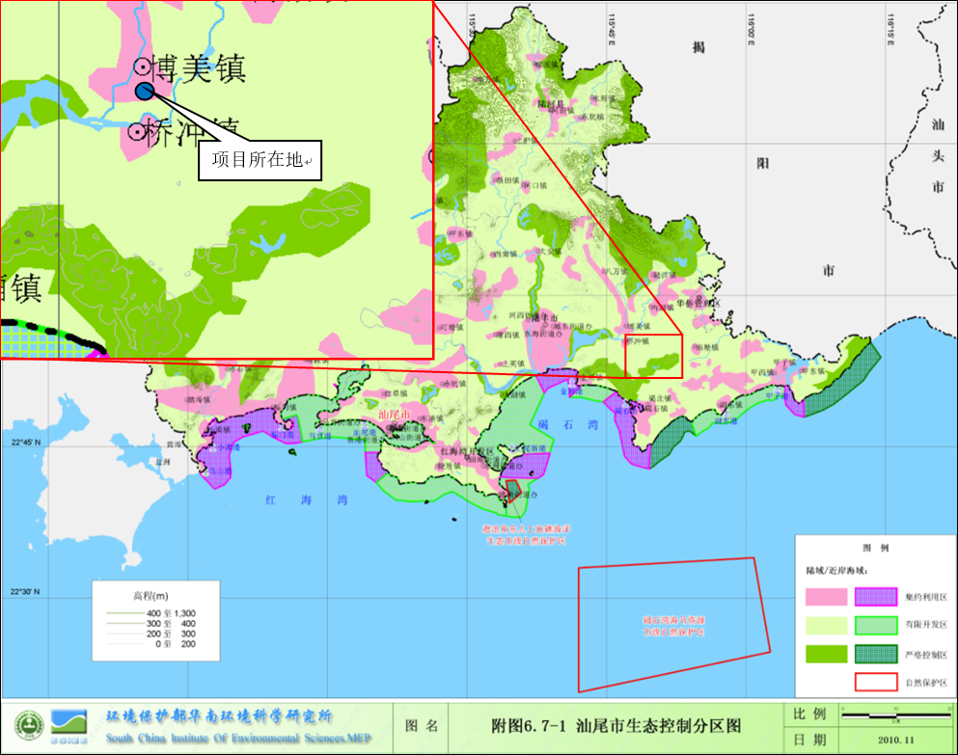

附件1营业执照
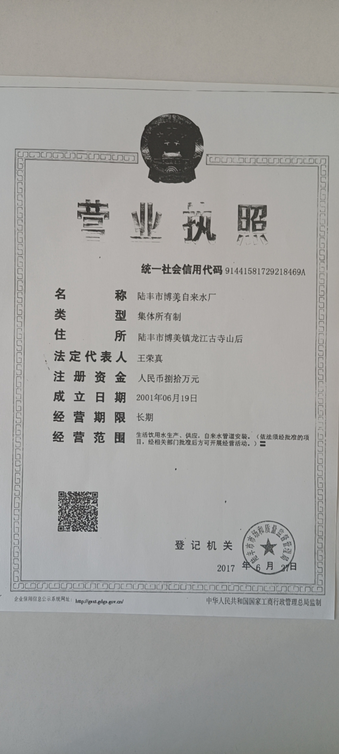

附件2土地使用证明
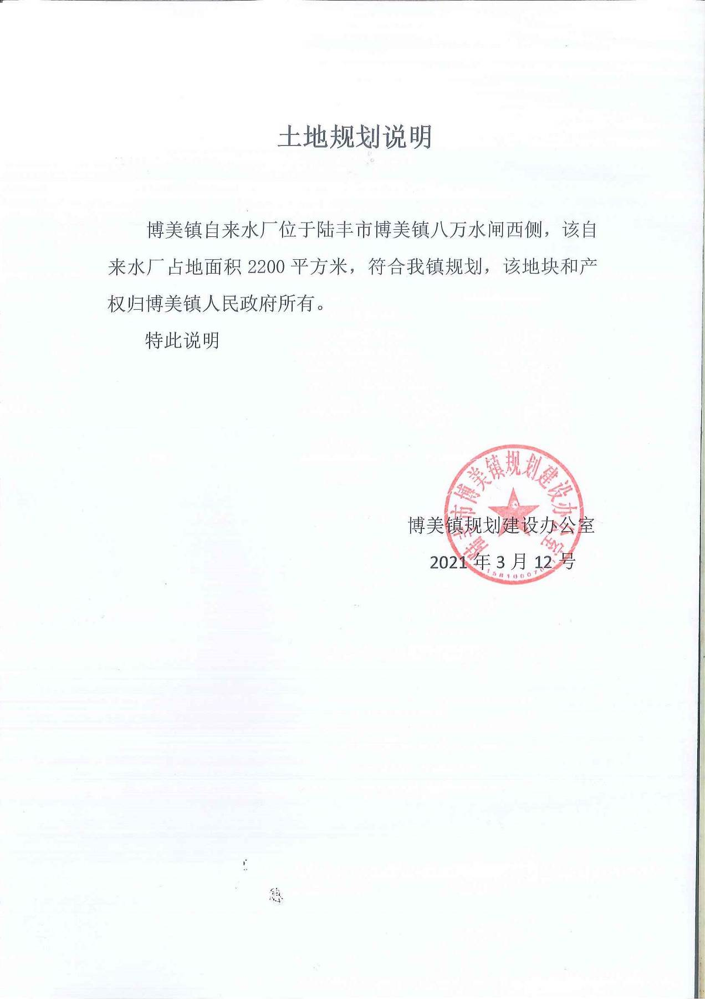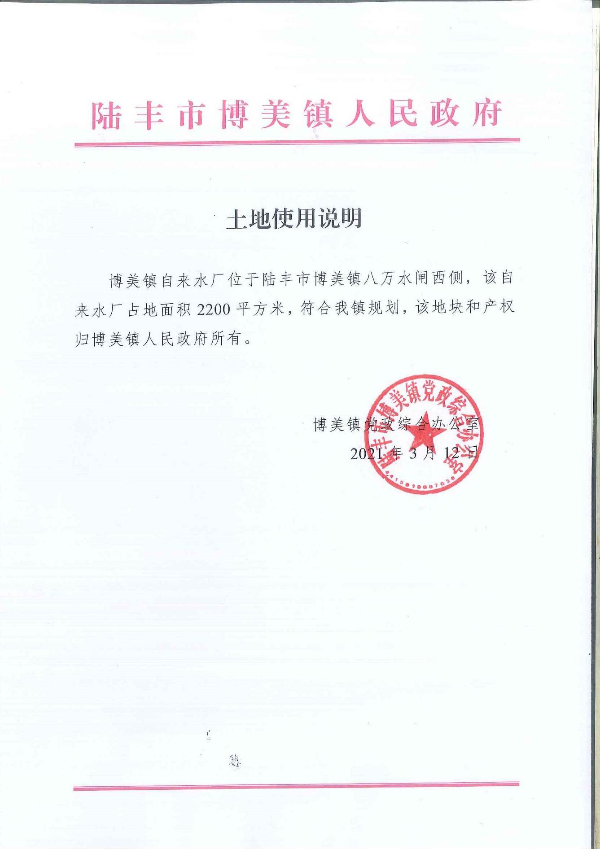

附件3法人身份证复印件
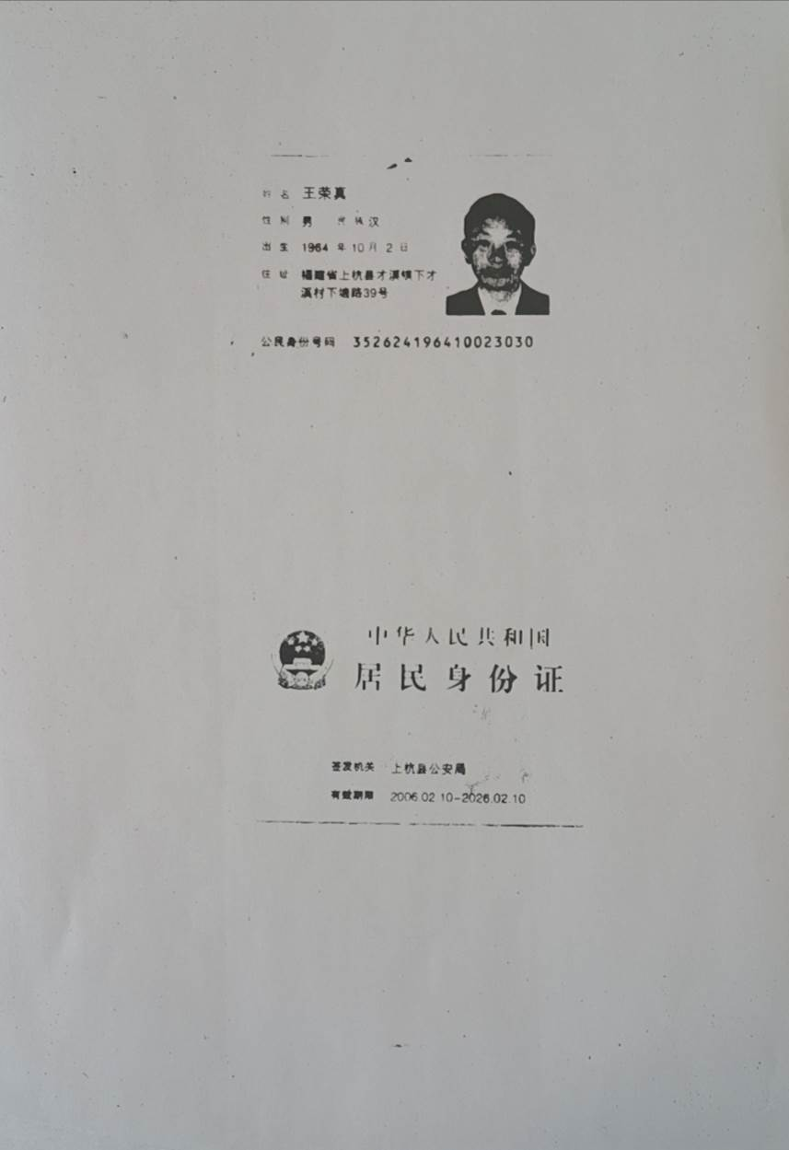

附件4取水许可证
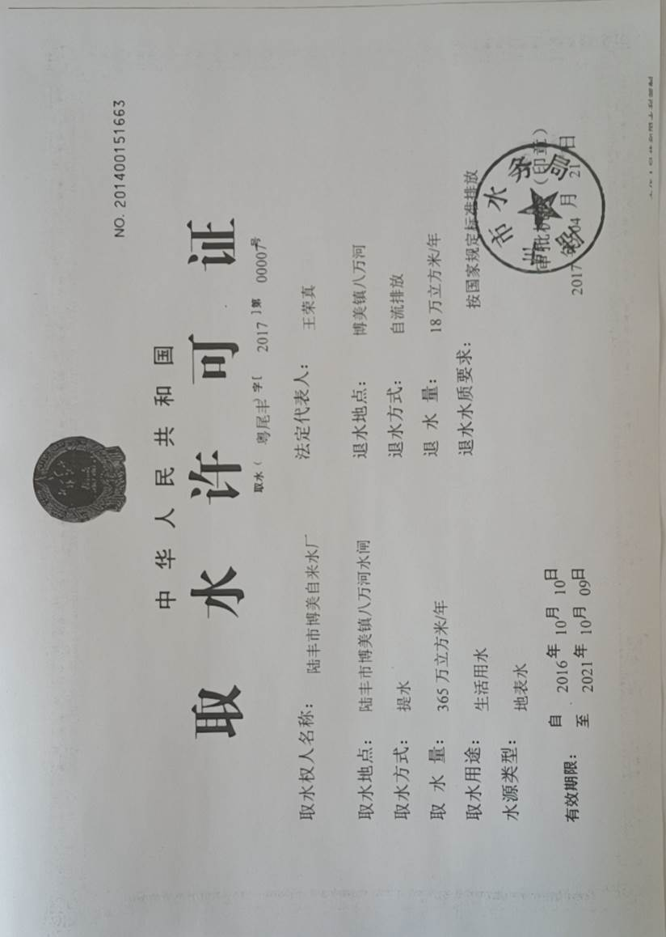

附件5噪声现状监测报告
